

**นโยบาย และแผนการดำเนินงานเกี่ยวกับการบริหารจัดการก๊าซเรือนกระจก**

**เทศบาล**นาตาล **อำเภอ**ท่าคันโท **จังหวัด**กาฬสินธุ์

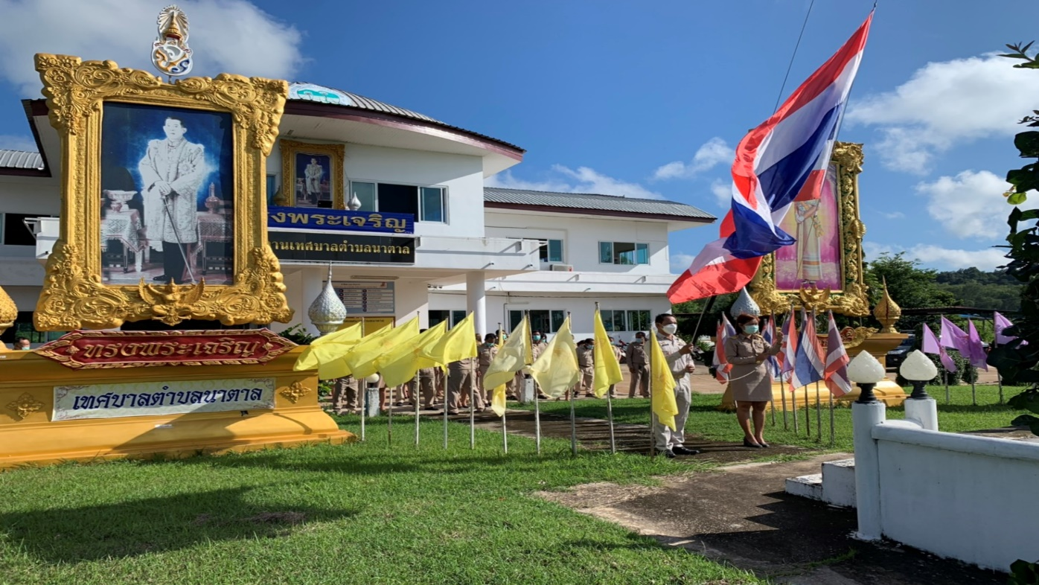

**ระยะเวลา : 1 ตุลาคม 256๕ – 30 กันยายน 256๖**

**วันที่ออกแผนงาน : 1 ตุลาคม 256๕**

**จัดทำแผนงานโดย : เทศบาลตำบลนาตาล อำเภอท่าคันโท จังหวัดกาฬสินธุ์**

**คำนำ**

องค์กรปกครองส่วนท้องถิ่นมีบทบาทที่สำคัญในการบริหารจัดการทรัพยากรธรรมชาติและ สิ่งแวดล้อม และดำเนินการป้องกัน แก้ไขภาวะมลพิษเขตพื้นที่ท้องถิ่นตนเอง อย่างไรก็ตาม การขยายตัวของ ชุมชนอย่างรวดเร็วทั้งในเชิงจำนวน และขนาดของเมืองส่งผลกระทบโดยตรงกับการบริหารจัดการ ทรัพยากรธรรมชาติและสิ่งแวดล้อม ซึ่งส่งผลให้พื้นที่ชุมชนมีการปล่อยก๊าซเรือนกระจกสู่ชั้นบรรยากาศใน อัตราที่สูงตามความเจริญของชุมชนไปด้วย เนื่องจากมีการใช้พลังงาน การเกิดขยะมูลฝอย การลดลงของพื้นที่ สีเขียว ก๊าซเรือนกระจกเป็นเหตุสำคัญของการเกิดภาวะโลกร้อนและการเปลี่ยนแปลงสภาพภูมิอากาศ (Climate Change) ซึ่งส่งผลกระทบกระทบต่อวิธีการดำรงชีวิตของมนุษย์ และสิ่งมีชีวิต องค์กรปกครองส่วน ท้องถิ่นจึงจำเป็นต้องมีส่วนช่วยบรรเทาปัญหาภาวะโลกร้อนผ่านการบริหารจัดการก๊าซเรือนกระจกที่เกิดจาก กิจกรรมภายในองค์กรอย่างมีประสิทธิภาพเพื่อลดการปล่อยก๊าซเรือนกระจกในท้องถิ่นลงซึ่งการจัดทำ คาร์บอนฟุตพริ้นท์ขององค์กร (Carbon Footprint for Organization : CFO) เป็นวิธีการประเมินปริมาณ ก๊าซเรือนกระจกที่ปล่อยจากกิจกรรมทั้งหมดขององค์กร และคำนวณออกมาในรูปคาร์บอนไดออกไซด์ เทียบเท่าอันนำไปสู่การกำหนดแนวทางการบริหารจัดการเพื่อลดการปล่อยก๊าซเรือนกระจกได้อย่างมี ประสิทธิภาพ ดังนั้นเทศบาลตำบลนาตาล อำเภอท่าคันโท จังหวัดกาฬสินธุ์ จึงได้จัดทำ นโยบายและแผนการ ดำเนินงานเกี่ยวกับการบริหารจัดการก๊าซเรือนกระจกในท้องถิ่น เพื่อมุ่งสู่การเป็นเมืองลดคาร์บอนและ สนับสนุนตลาดคาร์บอนภาคสมัครใจของประเทศไทย มีวัตถุประสงค์เพื่อส่งเสริมให้ผู้บริการ และพนักงานเทศบาลเข้าใจแนวคิดคาร์บอนภาคสมัครใจขององค์กร สามารถคำนวณขนาดคาร์บอนฟุตพริ้นท์ขององค์กร สามารถคำนวณขนาดคาร์บอนฟุตพริ้นท์ขององค์กรของตนได้ ตลอดจนพัฒนาแนวทางการลดการปล่อยก๊าซ เรือนกระจกในกิจกรรมในกิจกรรมต่างๆ ของท้องถิ่นเพื่อนำร่องให้กับท้องถิ่นอื่น ๆ ได้ต่อไป

ลงชื่อ………………………………………………………..

(นายคำพันธ์ สุขเจริญ) นายกเทศมนตรีตำบลนาตาล

1 ตุลาคม 256๕

**นโยบาย และแผนการดำเนินงานเกี่ยวกับการบริหารจัดการก๊าซเรือนกระจก**

**เทศบาลตำบลนาตาล อำเภอท่าคันโท จังหวัดกาฬสินธุ์**

เทศบาลตำบลนาตาล นำโดยคณะผู้บริหาร และเจ้าหน้าที่ในองค์กร ได้มีนโยบายที่จะเริ่ม บริหารจัดการก๊าซเรือนกระจก โดยเริ่มจากการจัดกิจกรรมคาร์บอนฟุตพริ้นท์ขององค์กร กล่าวคือเป็นวิธีการ ประเมินประมาณก๊าซเรือนกระจกที่ปล่อยจากกิจกรรมขององค์กร และการคำนวณออกมาในรูป คาร์บอนไดออกไซด์เทียบเท่า ทั้งนี้ เพื่อดำเนินงานเกี่ยวกับการบริหารจัดการก๊าซเรือนกระจกได้อย่างต่อเนื่อง และมีทิศทาง ซึ่งเบื้องต้นได้กำหนดนโยบายแนวการส่งเสริมกิจกรรม ดังต่อไปนี้

1. ส่งเสริมและสนับสนุนกิจกรรมการเพิ่มประสิทธิภาพการใช้พลังงาน และการใช้ทรัพยากรธรรมชาติอย่างรู้คุณค่า
2. กิจกรรมการส่งเสริมและสนับสนุนพลังงานทดแทน พลังงานหมุนเวียนและพลังงาน สะอาด
3. กิจกรรมการจัดการขยะและของเสีย
4. ส่งเสริมการสร้างความตระหนักรู้และความเข้าใจด้านการเปลี่ยนแปลงสภาพภูมิอากาศ ให้แก่พนักงานและผู้มีส่วนได้ส่วนเสียที่สำคัญ ด้วยการจัดฝึกอบรม การแบ่งปันความรู้ หรือการจัดกิจกรรม รณรงค์ การเตรียมความพร้อมต่อภัยพิบัติทางธรรมชาติเพื่อให้สามารถดำรงชีวิตอยู่ได้ มีดำเนินธุรกิจเป็นไป อย่างต่อเนื่อง และได้รับผลกระทบน้อยที่สุด
5. กิจกรรมการเพิ่มพื้นที่การดูดซับก๊าซเรือนกระจก
6. สนับสนุนกิจกรรมการเกษตรที่ลดการปล่อยก๊าซเรือนกระจก
7. ขอความร่วมมือกิจกรรมในภาคอุตสาหกรรม
8. เปิดเผยข้อมูลการเปลี่ยนแปลงสภาพภูมิอากาศและผลกระทบจากสภาวะเรือนกระจก

**เป้าหมาย ภายใน 5 ปี (256๖-257๑)**

1. มีกิจกรรมที่สามารถลดปริมาณการปล่อยก๊าซเรือนกระจก อย่างน้อยต้องมีหมู่บ้านต้องแบบ

2. สมัครเข้าร่วมโครงการ “การส่งเสริมการจัดทำคาร์บอนฟุตพริ้นท์ขององค์กรปกครองส่วน ท้องถิ่น”

**แผนงาน/โครงการ 1** การใช้พลังงานไฟฟ้าอย่างประหยัด

**มาตรการในการดำเนินโครงการ** ดำเนินการต่อเนื่อง

- กิจกรรมร้อนๆ หนาวๆ โดยการเปิดแอร์เป็นช่วงเวลา คือ 09.30-11.30 น. และ

13.30 - 16.00 น. และเปิดที่อุณหภูมิ 25 องศาเซลเซียส

- จัดกิจกรรม 5 ส.

**ระยะเวลาในการดำเนินการ** : ตุลาคม 256๕ – กันยายน 256๖

**ผลที่ได้รับจากการดำเนินโครงการ**

|  |  |
| --- | --- |
| **ชื่อโครงการ** | เทศบาลตำบลนาตาลร่วมใจประหยัดพลังงาน |
| **วัตถุประสงค์** | ๑. เพื่อสร้างกระบวนการมีส่วนร่วมของบุคลากรในองค์กรเพื่อลดขนาดคาร์บอนฟุตพริ้นท์ในองค์กรตนเอง  ๒. เพื่อดำเนินกิจกรรมลดการปล่อยก๊าซเรือนกระจกที่เกิดจากการใช้พลังงานไฟฟ้าของ เทศบาลตำบลนาตาล  ๓. เพื่อประหยัดพลังงานและลดค่าใช้จ่ายของ เทศบาลตำบลนาตาล |
| **เป้าหมาย** | ประเมินหน่วยไฟฟ้าลดลงร้อยละ 5 เมื่อเทียบกับช่วงเวลาเดียวกันของปี 256๕ |
| **หน่วยที่ใช้วัด เป้าหมาย** | kwh ปริมาณการใช้ปี 256๖ปริมาณการใช้ปี 256๕ (ต.ค.6๕-ก.ย.6๖) (ต.ค.6๔-ก.ย.6๕) เฉลี่ย kwh/เดือน เฉลี่ย kwh/เดือน |
| **ผลลัพธ์ของ โครงการ (Output)** | - |
| **ผลกระทบของ โครงการ (Impact)** | - |

**แผนการดำเนินงาน**

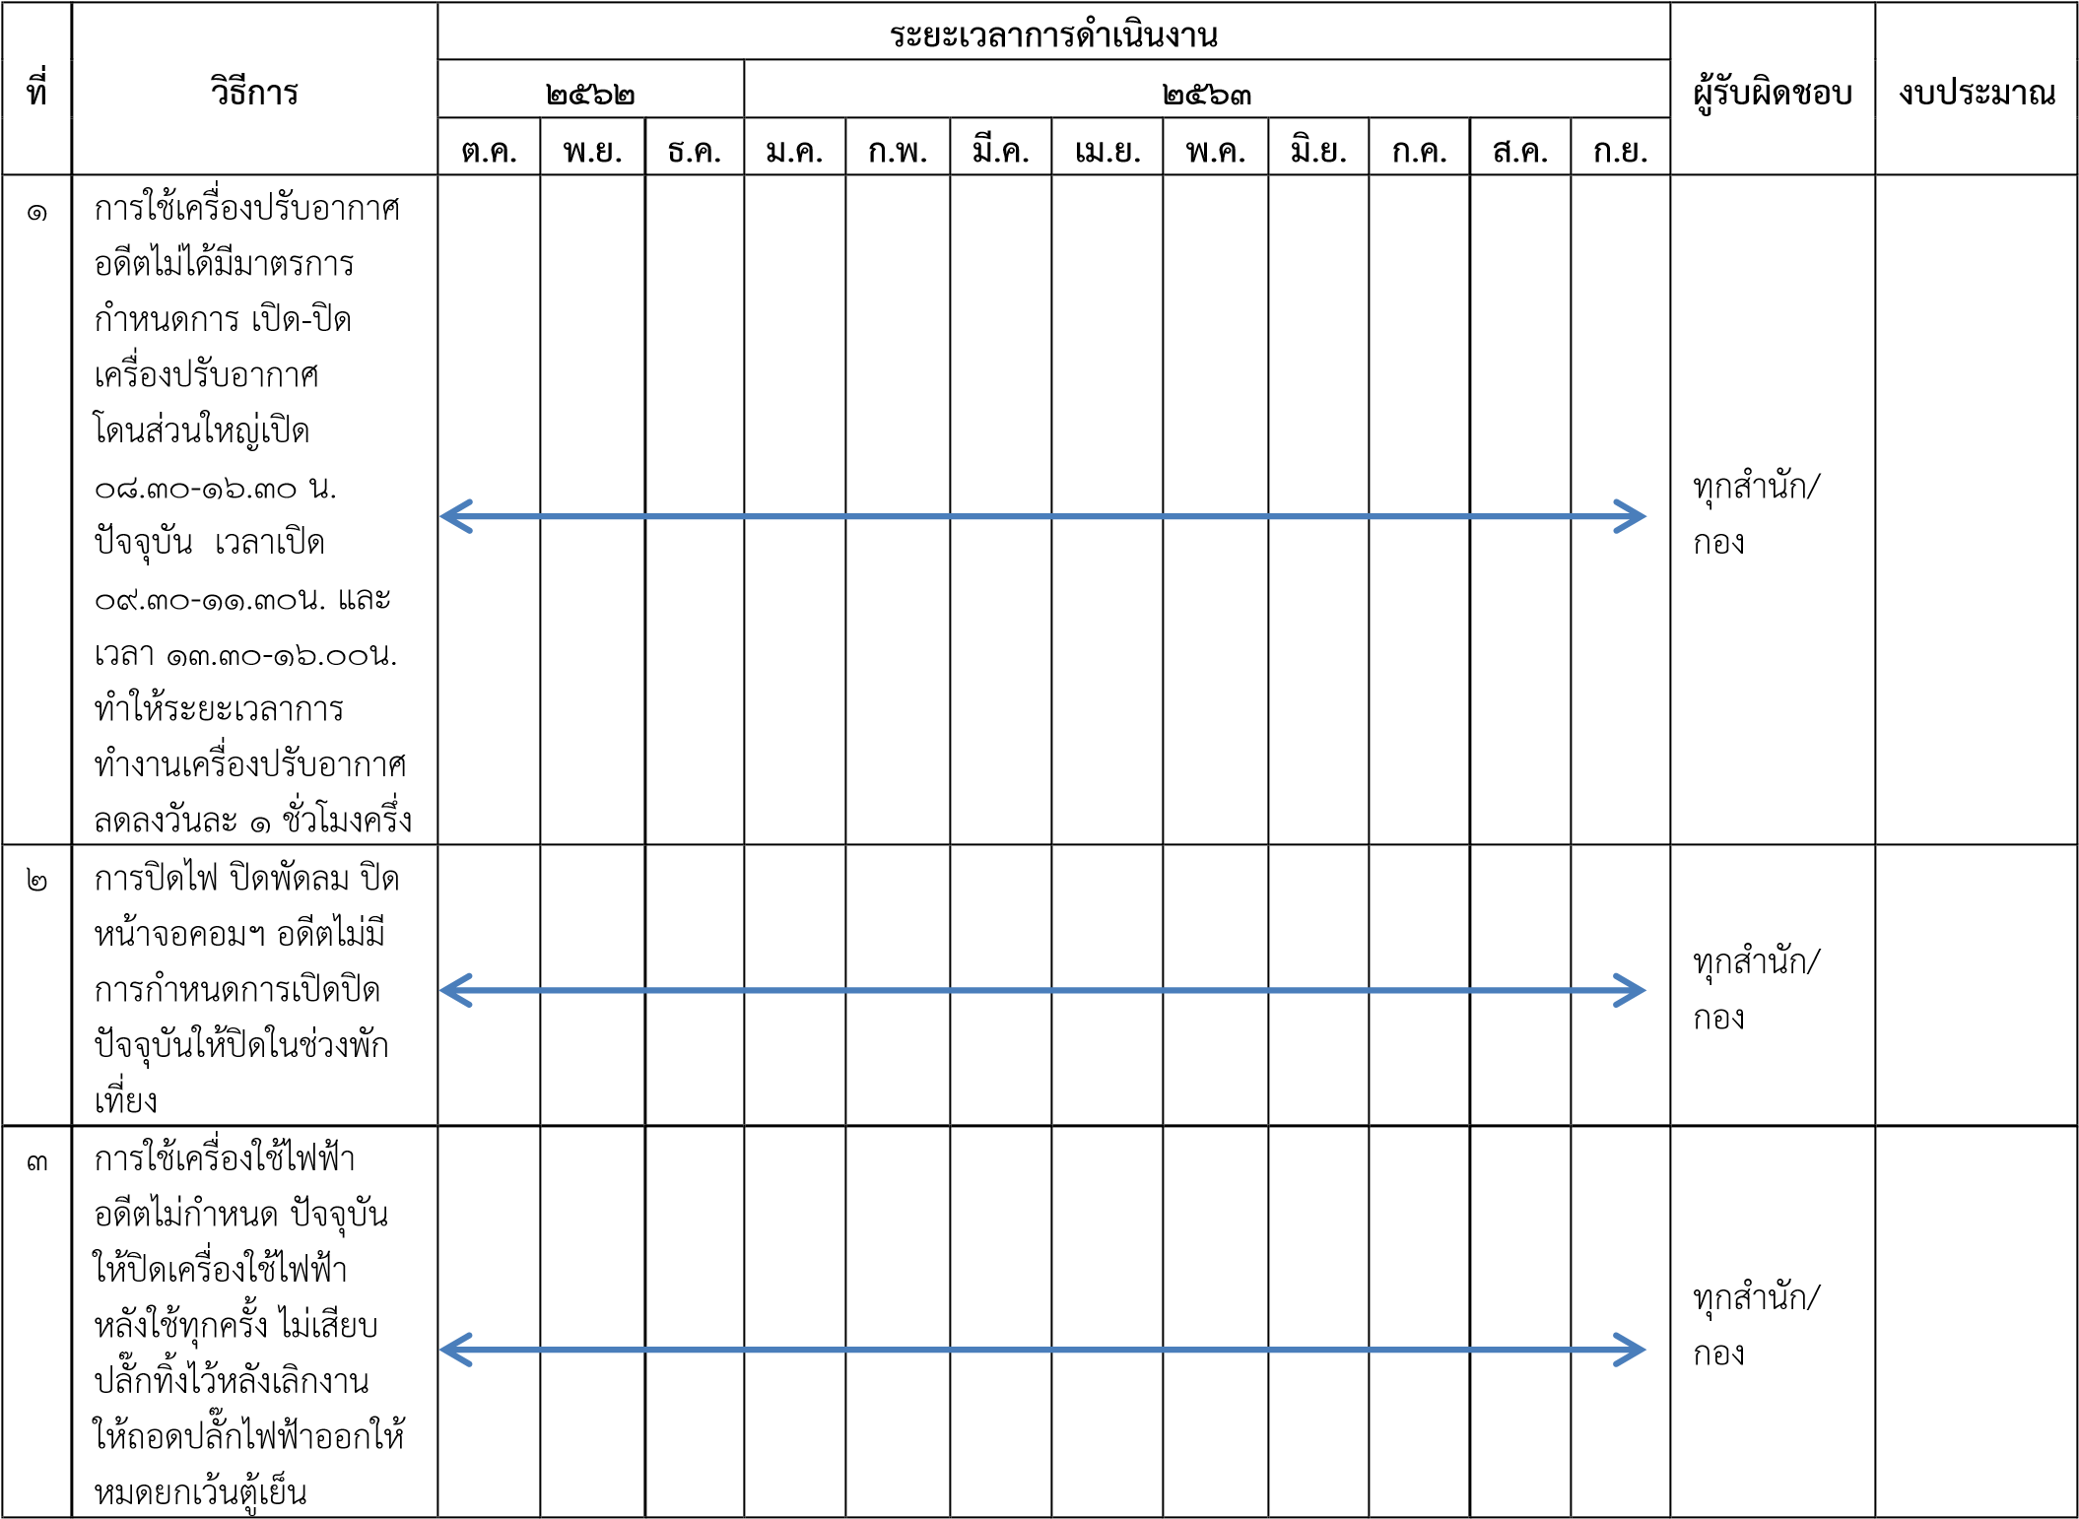

**แผนงาน/โครงการ 2** คัดแยกขยะในชุมชน

**มาตรการในการดำเนินโครงการ** ดำเนินการต่อเนื่อง

* ธนาคารขยะ
* ทำน้ำหมักชีวภาพจากเศษผักและผลไม้
* จัดเก็บขยะอันตราย

**ระยะเวลาในการดำเนินการ** : ตุลาคม 256๕ – กันยายน 256๖

**ผลที่ได้รับจากการดำเนินโครงการ** : -

|  |  |  |  |
| --- | --- | --- | --- |
| **ชื่อโครงการ** | คัดแยกขยะชุมชน | | |
| **วัตถุประสงค์** | ๑. เพื่อสร้างกระบวนการมีส่วนร่วมของบุคลากรในองค์กรเพื่อลดขนาดคาร์บอน  ฟุตพริ้นท์ในองค์กรของตนเอง  ๒. เพื่อให้ความรู้และสร้างความตระหนักในการลด คัดแยกขยะมูลฝอย และนำกลับมา ใช้ใหม่  ๓. เพื่อส่งเสริมการจัดตั้งกลุ่ม/ชุมชนในการบริหารจัดการขยะจากต้นทาง | | |
| **เป้าหมาย** | ๑. ประชาชนในพื้นที่ เทศบาลเมืองบ้านบึง ชุมชนรู้จักและนำขยะมูลฝอยกลับมาใช้ ประโยชน์ได้อย่างถูกต้อง  ๒. ลดปริมาณขยะที่นำไปฝังกลบได้อย่างน้อยร้อยละ 1 ต่อปี | | |
| **หน่วยที่ใช้วัด เป้าหมาย** | ตนั | ปริมาณการใช้ปี 256๕ (ต.ค.6๔-ก.ย.6๕)  เฉลี่ย ตัน/เดือน | ปริมาณการใช้ปี 256๖ (ต.ค.6๕-ก.ย.6๖) เฉลี่ย ตัน/เดือน |
| **ผลลัพธ์ของ โครงการ (Output)** | - | | |
| **ผลกระทบของ โครงการ (Impact)** | - | | |

**แผนการดำเนินงาน**

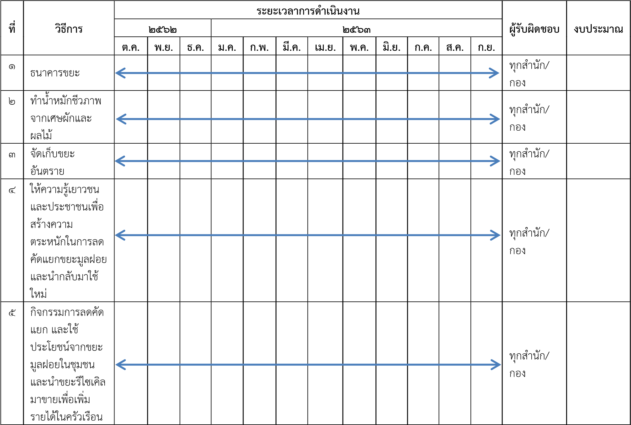

**แผนงาน/โครงการ 3** ลดการใช้น้ำมันเชื้อเพลิง สำหรับยานพาหนะ

**มาตรการในการดำเนินโครงการ** ดำเนินการต่อเนื่อง

* ให้ความรู้พนักงานในการขับรถ
* ซ่อมบำรุงยานพาหนะตามระยะเวลา
* จัดกิจกรรมคาร์ฟรีเดย์

**ระยะเวลาในการดำเนินการ** : ตุลาคม 256๕ – กันยายน 256๖

**ผลที่ได้รับจากการดำเนินโครงการ** : -

|  |  |
| --- | --- |
| **ชื่อโครงการ** | คัดแยกขยะชุมชน |
| **วัตถุประสงค์** | ๑. เพื่อสร้างกระบวนการมีส่วนร่วมของบุคลากรในองค์กรเพื่อลดขนาดคาร์บอน  ฟุตพริ้นท์ในองค์กรของตนเอง  ๒. เพื่อดำเนินกิจกรรมลดการปล่อยก๊าซเรือนกระจกที่เกิดจากการใช้พลังงานไฟฟ้าของ เทศบาลเมืองบ้านบึง  ๓. เพื่อประหยัดพลังงานและลดค่าใช้จ่ายของเทศบาลเมืองบ้านบึง |
| **เป้าหมาย** | ลดปริมาณการใช้น้ำมันเชื้อเพลิงลดลงเมื่อเทียบกับปี 256๕ |
| **หน่วยที่ใช้วัด เป้าหมาย** | ลิตร ปริมาณการใช้ปี 256๕ ปริมาณการใช้ปี 256๖ (ต.ค.6๔-ก.ย.6๕) (ต.ค.6๕-ก.ย.6๖) เฉลี่ย ลิตร/เดือน เฉลี่ย ลิตร/เดือน |
| **ผลลัพธ์ของ โครงการ (Output)** | - |
| **ผลกระทบของ โครงการ (Impact)** | - |

**แผนการดำเนินงาน**

